Ville | Adresse | Numéro de téléphone | Liens : | QR CODE
Département 77 |  |  | https://www.sante.fr/cf/centres-vaccination-covid/departement-77-seine-et-marne.html | 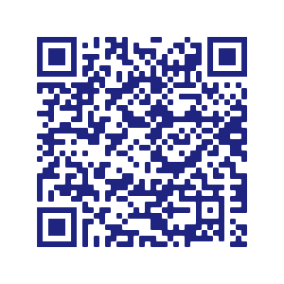
MELUN | 8 rue de Vaux  77000 MELUN | 01 81 74 27 00 | https://www.keldoc.com/centre-hospitalier/melun-cedex-77011/groupe-hospitalier-sud-ile-de-france/centre-covid?cabinet=16969&specialty=496 | 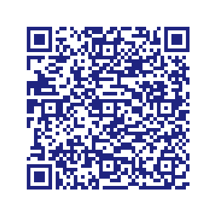
MONTEREAU-FAULT-YONNE | Salle Rustic  Place du Calvaire  77130 MONTEREAU-FAULT-YONNE | 01 82 34 00 25 | https://www.doctolib.fr/vaccination-covid-19/montereau-fault-yonne/centre-de-vaccination-covid-de-montereau-fault-yonne-reserve-personnes-plus-de-75ans | 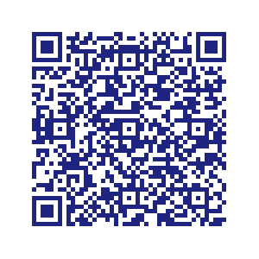
SAINT FARGEAU PONTHIERRY | Salle de l'hôtel de ville  185 avenue de Fontainebleau  77310 ST FARGEAU PONTHIERRY | 06 25 40 55 22 | https://www.doctolib.fr/vaccination-covid-19/saint-fargeau-ponthierry/centre-de-vaccination-saint-fargeau-ponthierry | 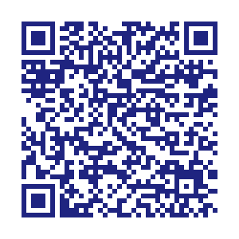
BRIE COMTE ROBERT | Salle de consultation de Brie (CPTS/GHSIF)  17 Rue Petit de Beauverger  77170 Brie-Comte-Robert | 01 81 74 27 00 | https://www.keldoc.com/centre-hospitalier/melun-cedex-77011/groupe-hospitalier-sud-ile-de-france/centre-covid?cabinet=16969&specialty=496
CHELLES | Centre culturel de Chelles  Place des Martyrs de Chateaubriand  77500 Chelles | 01 64 72 85 35 | https://www.doctolib.fr/vaccination-covid-19/chelles/centre-de-vaccination-ville-de-chelles | 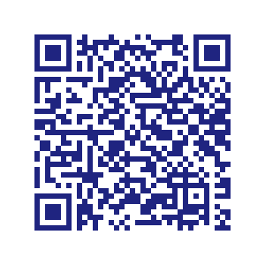

PONTAULT COMBAULT | Salle des fêtes Jacques Brel  Rue du Plateau  77340 PONTAULT COMBAULT | 01 70 05 48 88 | https://www.doctolib.fr/vaccination-covid-19/pontault-combault/centre-de-vaccination-mairie-de-pontault-combault | 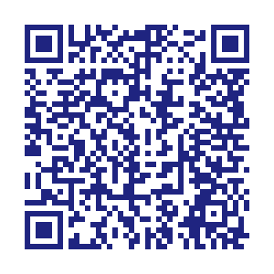
LAGNY-SUR-MARNE | Salle du Totem  (CPTS Marne et Gondoire)  6 Avenue André Malraux  77400 Lagny-sur-Marne | 08 00 07 74 00 | https://www.keldoc.com/cabinet-medical/lagny-sur-marne-77400/cpts-liens-sante-77/centre-de-vaccination-covid-19?motive=83811&category=2560&cabinet=16552&specialty=47 | 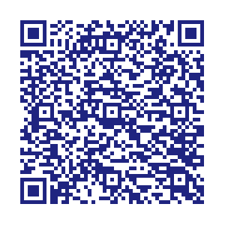
COULOMMIERS | COMPLEXE SOCIO-CULTUREL DE LA SUCRERIE 77 avenue du Général Leclerc 77120 COULOMMIERS | 01 64 75 39 27 | https://www.doctolib.fr/vaccination-covid-19/coulommiers/centre-de-vaccination-covid-19-de-coulommiers | 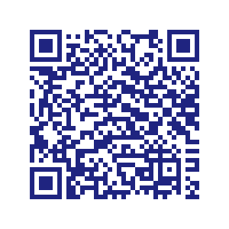
MEAUX | Colisée de Meaux  73, avenue Henri Dunant  77100 Meaux | 01 60 09 98 84 | https://www.doctolib.fr/vaccination-covid-19/meaux/ghef-centre-de-vaccination-covid-reserve-aux-professionnels-de-sante-de-ville | 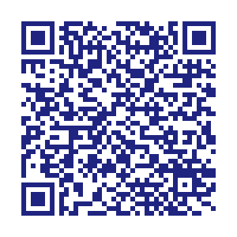
FONTAINEBLEAU | Gymnase Lucien Martinel  route de l'ermitage  77300 FONTAINEBLEAU | 01 77 03 81 80 | https://www.doctolib.fr/vaccination-covid-19/fontainebleau/vaccination-covid-19-ville-de-fontainebleau | 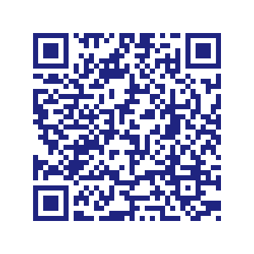
NEMOURS | 135 route de Moret  77140 NEMOURS | 01 64 78 70 71 | https://www.doctolib.fr/vaccination-covid-19/nemours/centre-vaccination-covid-19-msp-pays-de-nemours | 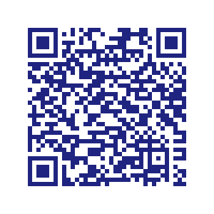
PROVINS | Centre culturel et sportif Saint-Ayoul  10 rue du Général Delort  77160 PROVINS | 01 64 60 40 24 | https://www.sante.fr/cf/centres-vaccination-covid/departement-77-seine-et-marne.html | 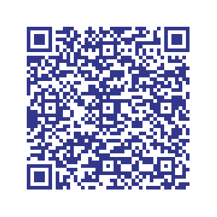
Savigny le Temple | Salle Le Millénaire  3 place du 19 Mars 1962  77 176 SAVIGNY LE TEMPLE | 01 81 74 27 00 | https://www.keldoc.com/centre-hospitalier/melun-cedex-77011/groupe-hospitalier-sud-ile-de-france/centre-covid?cabinet=17304&specialty=496 | 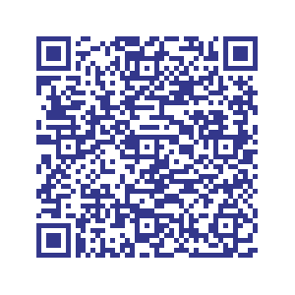
Combs-la-Ville | Salle de fêtes André Malraux,  9 rue Marcellin BERTHELOT,  77 380 COMBS LA VILLE. | Pas de numéro | https://www.keldoc.com/centre-hospitalier/melun-cedex-77011/groupe-hospitalier-sud-ile-de-france/centre-covid?cabinet=24574&specialty=496 | 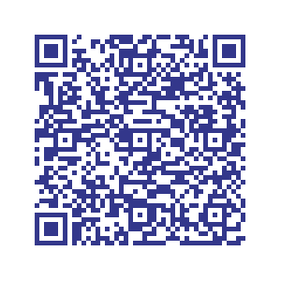
Grand centre de vaccination SDIS-Disney | Centre de Convention Hôtel Disney Newport  Avenue Paul Séramy  77700 CHESSY | 01 64 71 77 79 | https://www.doctolib.fr/vaccination-covid-19/seine-et-marne/grand-centre-de-vaccination-covid-19-disney-village | 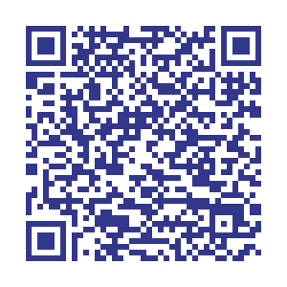
THOMERY | Salle communale de la Plage, 1 chemin des Prés, 77810 Thomery | 01 64 70 51 65 | Https://www.thomery.fr/a-la-une/143-thomery-vaccination-18ans-et-plus | 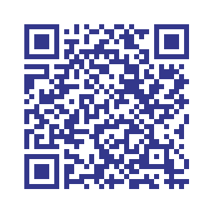
Tournan-en-Brie | Brie Salle des fêtes Santarelli Rond-Point Claude Santarelli 77220 Tournan-en-Brie | Pas de numéro | https://www.keldoc.com/centre-hospitalier/melun-cedex-77011/groupe-hospitalier-sud-ile-de-france/centre-covid?cabinet=25947&specialty=496. | 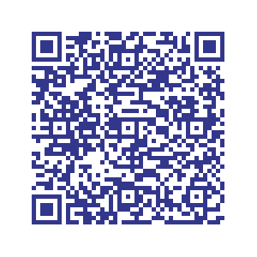
DAMMARTIN-EN-GOËLE | Avenue de l'Europe  77230 Dammartin-en-Goële | 06 21 69 84 98 | https://www.doctolib.fr/vaccination-covid-19/dammartin-en-goele/centre-de-vaccination-covid-19-dammartin-en-goele | 